しっかりと立ち上がれたよ2月。
- 2013/02/01 11:59 午後
- 投稿者: Yoshida

さて、今日は出荷がなく…はなかったので普通に作業しておりました（有難うございます）。ただここ数日よりは落ち着いた量だったため、出荷ではなく店の入荷の仕事などにも色々と着手。
2月もいい形でお店をやっていく為に準備が始められました、嬉しいことです。
さて週末ですね！おそらく店はゲーム＆ペイント会、と言う感じ。
自分もペイントをかなり優先順位の上位に上げて臨みたいと考えております。
ボードゲームもミニチュアゲームも1日やってますのでー、よろしければお待ちしております！

敢えて＆で。
- 2013/02/02 11:59 午後
- 投稿者: Yoshida

予想通りにゆったりとした土曜日、新たにウォーマシン＆ホーズを始める、と言う方とお話したり、
熱烈にチグリス・ユーフラテスをお勧めしたり、ペイントしたり、ボード卓に参加したり、そんな1日。
そして夜からは完全新企画のミーティングへ。新しい事なので色々アイディアを出し合って盛り上り、
春始動に向けてやっていこうということに。自分は主軸じゃなくてケツ持ちって感じですが、楽しみだ。
そしてNGOの方では、内製外製含めて新製品の原稿データ類が上がってくるタイミング。
どちらもかなりワクワクできる代物。締めてかかろう、良い物作ろう！
さて明日は日曜、ボードゲーム卓もやってると思いますし、自分はもうちょっとペイント継続します。
ミニチュアゲームも遊びましょう！皆様お待ちしておりますー。

遊べる流れがあるのが素晴らしい。
- 2013/02/03 11:59 午後
- 投稿者: Yoshida

本日はボードゲーム会ということで、色々長時間ゲームが遊ばれていた…ようです。
自分はまったく入っていないのでわかりませんが（笑）、終日盛り上がっておりました。
まさに休日と言う感じでいいですねえ。
自分はと言えば、今日こそ割合本腰を入れてペイントに。
ハイペリオンが一応色付いたしウォルドラスを塗るか…と思いつつも、
自分も参加の予定が入っているアイアンキングダムRPGのキャラクターモデルを作成してました。
最近実際に遊ばれてきているアイアンキンダムRPG、
人気の為品切れしていたルールブックも再入荷しております。遊ぶ予定の方は是非お求め下さいませ～。

就航に向けて。
- 2013/02/04 11:59 午後
- 投稿者: Yoshida

定休日ー、ということですが、自社製品案件が色々重なっているので少々お出かけ。
出先で色々有意義なお話をさせていただいた。生かしてまいりましょう。
さて火曜日、問屋の方は色々状況見ながら発注等々検討しよう。
店の方は楽しく営業しております！
多分ウォーマシン＆アイアンキングダムズの流れになるんじゃないでしょうか。
自分は隙あったらウォルドラス着手しよーう。

着実に。
- 2013/02/05 11:59 午後
- 投稿者: Yoshida

火曜日の合間の営業でしたが、予想以上に多くのお客様に御来店いただいた1日でした。
引き続き再入荷したアイアンキングダムのRPGが話題の中心の様子。
ウォーマシンはここに来て新しい軍勢など発表されているようですし、
スターターも最近また新たに売れてますし、流れが来ている様子。
アイアンキングダムとも良い相乗効果があればいいですな～。
さて、夜は緊急でNGOミーティング。平日ですがメンバーが全員集まり色々な方針の決定。
ばたばたでたいへんだが、収穫の多い1日でございました。頑張ってやっていこう！
水曜日はお休みなので、具体的には木曜日から…（笑）。

ホントの意味で休。
- 2013/02/06 11:59 午後
- 投稿者: Yoshida

さて火曜の夜から長時間ミーティングだったこともあり、朝家に戻ってすぐに通院の為でかけ、
昼に帰宅し就寝、起きたら休日が終わっていました（笑）。まあ休みなだけ有難いのですけれども。
ともあれ木曜日ウォーマシン、今日は絶対にウォルドラスを塗ろう！
高い確率でそれ以外の仕事もありますけども、そちらもしっかりやりながら。
さて皆様におかれましては、対戦にお買い物に、御来店お待ちしております。

南極のが色々奇妙（笑）。
- 2013/02/07 11:59 午後
- 投稿者: Yoshida

店に行くと出荷作業も少ないことがわかったので悠々と開店。
作業を終えウォルドラスを出し、さて予定通り塗りに着手するか～という所で、
脇においてあるロシナンテがちょっと目に入ったので、ウォルドラスの前に軽く塗るかな、
と下塗りを始めた所、着荷がある。ディストピアンウォーズの入荷だー。
…ということでウォルドラスは結局塗り始めてないわけですけれども（笑）、
週末には新商品を並べることができそうです。早めに見たいと言う方は明日の…夕方以降においで下さい。
整理がまだ終わっておりませんので（笑）！

エル・グランデを、遊びたい人が心置きなく遊べるような状況を呼ぶ。
- 2013/02/08 11:59 午後
- 投稿者: Yoshida

本日は新たな御来客、遠方からの御来客をお迎えしつつ、
ディストピアンウォーズの入荷品の整理へ。
最近はボードゲームやミニチュアゲームに広がりが出てきているのか、
B2Fを探し当てに立川まで来ていただける方も増えている印象です。
現在立川にてメーカー＆問屋半分、お店半分でやってますが、
こういう枠組みに良さを感じてくださる方もまだまだいらっしゃるようで、
良いバランスになってきている気がします。
初めていらした時に私がばたばたやっていることもありますが、
御来店の皆様におかれましては、その点一つ御承知置きください（笑）。
さて明日は…土曜日ですねえ。週末営業もちろんやっておりますが、
夜の部ではアイアンキングダムRPGも遊ばれることになっております。
何か自分も参加するとか。本当にそれは可能なのか（笑）、
まあかなり閉店に近づいた時間帯からだと思いますので、混ぜていただきましょう！
12～3年ぶりだRPG（笑）。

動き出した新路線。
- 2013/02/09 11:59 午後
- 投稿者: Yoshida

開店から割合とお買い物のお客様が多い1日。ありがとーございます。
ミニチュアもボードもバランスよく、と言う感じで素晴らしい。
これからこういったゲームに着手しよう、と言う方も多くいらっしゃるのでございまして、
私としても楽しむお手伝いをする、という基本の業務をしっかりやっていこう、
と気持ちを新たにする1日になりました。
さて夜は非常にゆったり目にゲーム会様相になったので、自分も無事アイアンキングダムズRPGに参加。
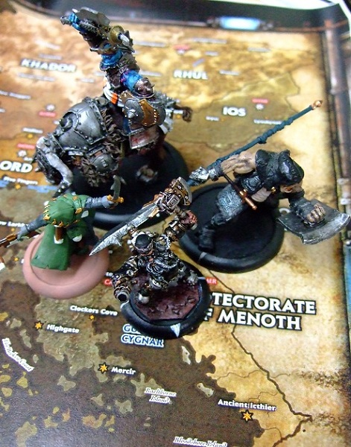
2時間で1セッションを、というスローガンで準備していたこの試み、
GMの金子さんをはじめ参加者の方のチームワークで最高に楽しく遊べました。
実際は3時間ほどやっていましたが、そしてその主原因は私ですが（笑）。
2時間念頭で作って楽しく膨らんで3時間、素晴らしいんじゃないでしょうか！
首尾よく行ったので、今後は平日火曜日辺りにも遊んでいくことになる模様です。次も楽しみですなー。
さて日曜、明日はボードゲーム会かな？ディストピアン新商品も販売開始しておりますので、
よろしければ皆様お待ちしております。

明日はB2FGamesは定休日です、御注意ください。
- 2013/02/10 11:59 午後
- 投稿者: Yoshida

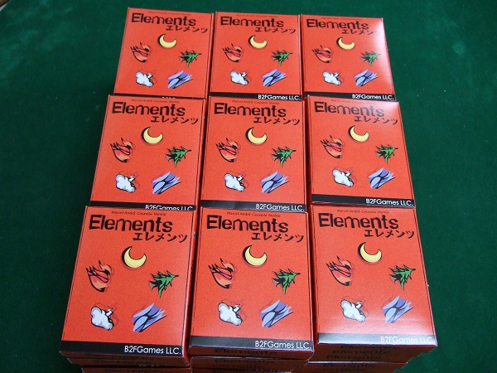
今日は時間につれ人が増えていき、盛況なボードゲーム会。
自分も3ゲーム程遊ばせてもらいました。これくらいちゃんと参加したのは久しぶりかも。
明日月曜日もお休みな分、御参加いただきやすかったのかもしれませんねえ。
御参加の皆様ありがとうございました。
そして閉店後にエレメンツのセットアップ作業。
在庫が箱等畳まれた状態で保管されているのですが、
NGOの売れ行きが上がっているのに比例して結構売れるようになっており、
気づいたら出荷可能な物が無くなっているのでございます。
地道に7年売ってますが、これは今改めて御紹介しなおせば数倍広まるのかもしれません。
考えたいですなあ。
さて明日は祝日ですが、定休、私もお休みいただきます！
また火曜日にお待ちしております。

注文と出荷、輸送手配等々。
- 2013/02/11 11:59 午後
- 投稿者: Yoshida

さて祝日ですが定休をいただいて一息。気がづくと2月も上旬終了。
短い月だし、てきぱきとやって参りたいですねえ。
さしあたり明日は、NGOもB2Fも出荷関係の仕事になりそうな気配。
各方面に対してあるので、取り落とさないようにしなければ。
店の方はいつも通りに営業中です。
皆様におかれましては、連休明けでちょっと体が重いかもしれませんが、
次の週末まで1日短いと捉えて頑張ってください（笑）。
よろしければ帰りがけにでもお寄りください。お待ちしております。

嬉しき悲鳴、一応の通常運行。
- 2013/02/12 11:59 午後
- 投稿者: Yoshida

昨日予感していた仕事量以上が来ていた1日（笑）。多重出荷作業でございます。
順繰りに片付けてはいきましたが、残りは木曜日に！
一方新たにウォーマシンをお求めの方も。最近ニューリリースは若干少なめな分、
新しく始める方が購入される基本商品が売れ筋になっている印象。
ちょっと入荷が遅いという懸念があるわけですけれども、
2013年は何とか改善できたらいいですなあ。
ともあれ思い起こすと今月前半はかなり動いていたので、明日も普通にお休みです。
NGO他メンバーからの新製品コンポーネントのミーティングの首尾を待ちながら！
また木曜日にお待ちしております。

他人事ではない（笑）。
- 2013/02/13 11:59 午後
- 投稿者: Yoshida

ところで昨日書き忘れた件なのですが、
今月リリース予定だったエバーブライトのガルガンチュアンが3月に発売延期に…。
うーむ、頑張れPrivateer Pressという感じ。最近これが多いのでちょっと心配ですねえ。
さて木曜。火曜日に残した仕事が引き続きありますが（笑）、
ペイントもできるようにしよう。皆様お待ちしております。

少し先の楽しみ。
- 2013/02/14 11:59 午後
- 投稿者: Yoshida

「アークエンジェル（エバブラのガルガンチュアン）、延期ですか！」
というお声掛けを早速いただきつつの開店。ううう、すみませんのう…。
いや私は全く発売スケジュールに関わっておりませんけれども。
しかし楽しみにしていただいているのはあり難いことでございます。
本日は問屋の事務作業に出荷作業に発注作業に、という形で夕方まで。
夕方少しペイントする時間が作れたものの、ウォルドラスにはまだ着手せず。
…そろそろ自覚しましたが、一度始めると大仕事になりそうだから敬遠しているな自分。
本格的にどこかでかかろう。
店では来週にまたアイアンキングダムズRPGをやる模様で、準備が進行中。
下旬のニューリリースまではこの調子かもですな（笑）。
アークエンジェルは伸びましたが、ストームブレイドとウィンターガードのプラボックス
（いずれもウェポンアタッチメント3体入）は来ますので、
是非チェックしてみて下さいー。

過去の配分。
- 2013/02/15 11:59 午後
- 投稿者: Yoshida

ふと今「B2FGames」「Yoshida」でGoogle画像検索してみたらどうなるだろうか、
と思い立ってやってみたんですが、予想通りという感じで面白かった。
もちろんほとんど自分が出した写真なわけですが（笑）、まあ過去の配分というのが分かる感じで懐かしく。
やっぱり総合だとウォーマシンが多いのか。
さて、意外な程ばたばたとした平日を終え、待ち侘びた週末ですね（笑）。
B2Fはこの土日もいつも通り営業中です。お買い物にゲームに、お待ちしておりますー。

晴れているからと言って。
- 2013/02/16 11:59 午後
- 投稿者: Yoshida

本日は開店前、午前中から活動開始。素晴らしく晴れていたので、
良い日だなあと家から出た瞬間、…寒い（笑）！晴れてるのにえらい寒かったですねええ。
まだ2月か。
そして戻ってきて開店。新たにホーズを始めるということで、
御準備を完了されてきた方がいらしたのでルール説明致しつつ一戦。
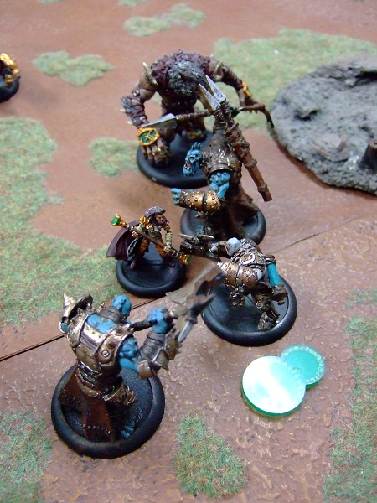
よく言う「ルールの表紙っぽい状態」。たいへん白熱。
先制してカヤを残り1点まで追い詰めたんですが、サークルのターンに移ると、
直後カヤ越しに放たれたウィンターアーガスのスプレー射撃がクリティカルし、
マドラック凍結（笑）。後はもう、という感じでした。
さて、明日もおそらくゲーム会。ボードゲームはいつも通りだと思いますし、
コロッサル戦なんかもいいんじゃないでしょうかー！
自分ももう一回ハイペリオン使うかなあ。皆様よろしければお待ちしております。

原作重視の対戦を一つ。
- 2013/02/17 11:59 午後
- 投稿者: Yoshida

ボード卓では開店直後からゲーム会。一方ミニチュア卓では、
特に示し合わせたわけではなかったですが次々ウォーマシン遊ぶ方がいらしたので、
1日そういう感じでした。自分もレトリビューションでvsケイドア35ポイント。
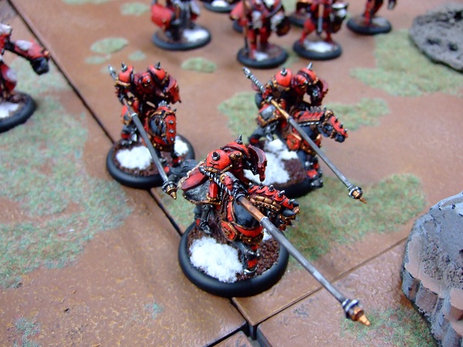
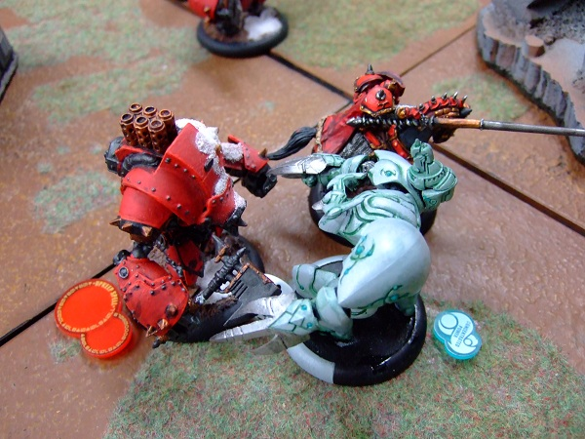
がっぷりとした良いゲームになりましたー。ウーランのペイント、素晴らしいですね！
スフィンクスはヘビーミュルミドンの中では7ポイントの安さが取り柄、
でもちょっと能力物足りないよなあ、…と思ってたんですが、
実際使ってみると毎回しっかり働く。
DEF12ARM19というのは、それだけでも価値があるのかもしれません。
さて今週はようやくリリース日。ウィンターガードの13体Boxはじわじわ予約も来て、
やっぱりそうか！と言う感じ。御入用な方はお申し付けくださいー。

平日始動。
- 2013/02/18 11:59 午後
- 投稿者: Yoshida

さて1日お休みいただきまして、気がつくともう下旬ですねえ。
毎週火曜日は大概出荷関係で仕事がありますので夕方まではしっかりやりましてー、
夜はまたアイアンキングダムズの予定。
平日夜にこういう形で遊ばれるのは良いですねえ。
お仕事等に影響で過ぎないように2～3時間で楽しんで参りたいと思います。
その為にも、ホント仕事しっかり終わらそう。

RPGある日は、何故か仕事の経過が順調。
- 2013/02/19 11:59 午後
- 投稿者: Yoshida

本日は出荷仕事等順調に終わらせることが出来、夜からはアイアンキングダムRPG。
この休暇を取ったり、仕事を繰り合わせて駆け込んで来た皆さんと楽しく。
ちょっと盛り上がりすぎて閉店時間をぶっちぎりましたが（笑）、まあ、良し！
私は明日休みなのでいいんですが、御参加の皆さん、残りの平日も御無事でお過ごし下さい（笑）。
さてストームブレイドにウィンターガード発売のタイミング。御入用の方、
木曜日には是非御購入くださいませ～。週末はまたウォーマシンかな？

取り戻し的に。
- 2013/02/20 11:59 午後
- 投稿者: Yoshida

む、今気づきましたが水曜日のBlog更新が飛んでいる！
書いたんですが、ネットの不調が原因の模様…すいませんー。
その水曜日と言えば予定が一つキャンセルになり、
問題の家のネットの乗り換えの手続きなどをしていたのですが。
建物全体で不調になっている結果建物の理事会で乗換えを（知らないうちに）
決定していたらしく、我が家も遅ればせながらそちらに乗り換える事に。
ま、これで調子よくなってもあまり家で仕事しないようにはしますが（笑）。
今は多少余裕あるからいざ知らず、春以降とかどうなるのかと。
ということで、そんな定休。木曜日はミニチュア塗ります！

IK&more.
- 2013/02/21 11:59 午後
- 投稿者: Yoshida

夕暮れ時から割とアイアンキングダムズRPGの話題を持った方々が集まり盛り上がる。
B2Fに出入りする方々の周辺では、本当に頻繁に遊ばれているし、
ルールブックも連日売れているのです…本当か、と言う感じもありますが（笑）。
英語しかないRPGだよ！というとホントに信じられないのですが、
「ウォーマシンをまんまコンバートしたRPG」と言えば、遠くの親戚より近くの他人、
と言う感じで、他の何よりB2F周辺の方々が親しめてしまうのは、
何ら不思議な事ではないんですが。
どうも相乗効果もあるのか、IKきっかけでウォーマシンもこれから遊ぼうか…、
なんていうお話も聞こえてきておりますし、とにかく皆さんが楽しく盛り上がる、
そのお手伝いをすればいいのかな？と考えております。
問題はルールブックがまた品薄なことですが…。また注文できるように致そう！

来期に向けての足がかり。
- 2013/02/22 11:59 午後
- 投稿者: Yoshida

2月はニューゲームズオーダーの期末にあたります。
来期は例年以上の体制変更が予定されている為、
現在の所かなり地味な準備作業中です。若干リリースが静かになっておりますが…。
来月以降はにぎやかにお送りできるんじゃないでしょうか。
準備に若干関連して今日は社会保険事務所にも出頭。歩ける場所にあってよかった。
あと夕刻からはウォルドラスのペイントも。ちゃんと塗り進めてはいますよ、一応（笑）！
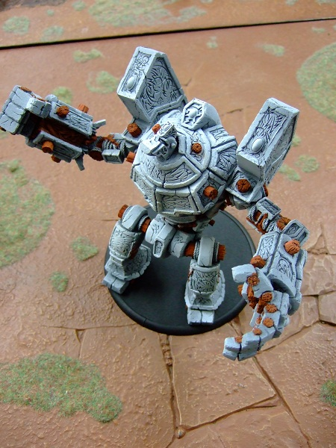
さて気づけば2月最後の週末ですねえ。皆さんこの週末も、お待ちしておりますー。

盛り上がっているから臨時措置。
- 2013/02/23 11:59 午後
- 投稿者: Yoshida

即座に、という程ではないにせよ、開店から順次人が集まりゲーム会の1日。
ウォーマシンもボードゲームも遊ばれておりました。
加えてちょっと久しぶりに会う方の御来客あり、今後に向けて仕事関係のお話。
上手い連携で色々やっていきたいものでございます。
さて明日は？平常日曜日どおりボードゲーム会、
それから一部メンバーは（臨時に午前中の時間を使って）アイアンキングダム会、
と言う事になる模様。自分も参加、というかその前に鍵開けなければいけないので、
早めに寝る事にします（笑）。それではまた明日、お待ちしております！

7年目の実り。
- 2013/02/24 11:59 午後
- 投稿者: Yoshida

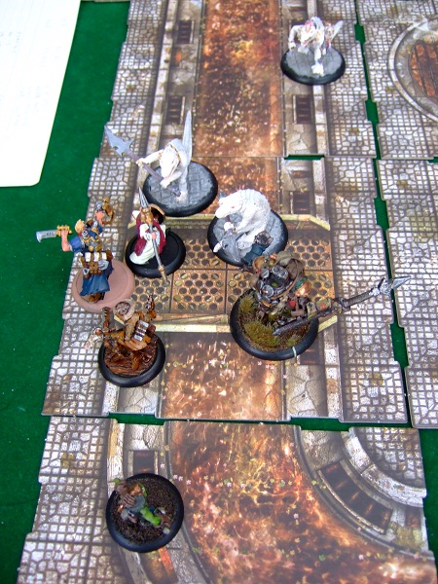
ということで、ちょっと早いですが2月の最終週末の営業終了。
1日中…というか今日は特別に午前中からゲーム卓で盛り上がっておりました。
皆さん楽しく遊んでいただきありがとうございます。
それから久しぶりに見えた方も。
長いこといらしていただいて、B2Fの現在の流れに一役も二役も買っていただいた方がおいでになり、
転勤で東京を離れるというお話をされていました。お名残惜しや。
時間は流れる、と言う感じですねえ。
ずっと同じメンバー、同じ雰囲気の中で遊び続けられるわけではない分、
今日遊べる1回のゲームを大切にしていこう、と改めて思いました。
まだ1か月ほど時間はあるようですし、遊んで参りましょう。
そして御転勤後も、またチャンスを見て、おいでいただけたら嬉しく思います。
写真は開店前のIKRPG。最高の時間でした！2月の店仕事は山を越えたので、1日休みます。

残り時間を大切に。
- 2013/02/25 11:59 午後
- 投稿者: Yoshida

良く晴れた日、定休日ながら、仕事と同じような時間に立川へ。楽しい休日を過ごせました。
2月を終わった気持ちになりかけてましたが、まだ時間はありますね。大事にしよう。
B2Fの営業日としても火・木と2日。明日は平日ながら夜はボードゲーム会が開催される模様です。
最近プレイスペースとしての御利用が増えていて嬉しい限りで。
皆様におかれましては、お仕事しっかり片付けて、夜は立川にお寄り下さい。
お待ちしております！

2月終わってない（笑）。
- 2013/02/26 11:59 午後
- 投稿者: Yoshida

昨日宣言するまでも無く、店に行くと結構仕事が増えていたので、順繰りに取り掛かる。
期末直前にも問屋の注文をいただき、有難うございます。そして来月発売の新製品関係の事務的進行なども。
夜からは平日ながらボードゲーム会。多くの皆さんはお仕事後でしたがお寄りいただきました。
折を見て、平日でもこういう風に遊んでいただければと考えております。
またございましたら御提案・お声掛け下さいませー。

末日ウォーマシン。
- 2013/02/27 11:59 午後
- 投稿者: Yoshida

さて2月も最終日が木曜日…、ということで、
自分としては可能な限りウォーマシンを遊びたいと考えております。
最近新たにウォーマシン＆ホーズを始める方がまた増えてらっしゃるので、
自分としてもフレッシュな状況にしておきたい…というには、
ペイント中のウォルドラスは新しい方と遊ぶ用とは言えないですけれども（笑）。
マーセナリーをもう一増強しようか、
それともトロールブラッドのヘビーウォービーストでも1体塗りましょうかねえ。
ともあれ平日ですけれども、御来店お待ちしておりますー。
また品切れも目立ってきているし、再入荷もしっかりやりましょう。

静かに期末、来期は賑やかに。
- 2013/02/28 11:59 午後
- 投稿者: Yoshida

2月終了、という以上に、本日はニューゲームズオーダーの年度末にあたりました。
去年の今頃は「FabFib」を用意していた頃、と考えると、
例年をさらに超える密度のある1年でしたねえ。
メーカー路線に向けてのトライアルと位置付けたFabFibが
かなりの部分皆様に喜んでいただけたことで、そこからは一気呵成に来た感じです。
「古代ローマの新しいゲーム」がついにリリースできたのも、
自分たちとしては意義深く感じる事柄です。
そして次年度なんですが、今期の流れを受けてさらに挑戦していく課題が目前に。
対外的には地味なことかもしれませんが、・・・専任スタッフを2人増員します。
自分達としては(ある意味では古代ローマの復刻より)大きなことです。
人員増強してどうしていくかは・・・、深い所は皆でこれから決めます(笑)。
多分土曜日の夜あたり、皆さんがゲーム卓で盛り上がってる横で、
ワイワイとミーティングやってます。
2013年度はよりテンション上げていきますので、
B2F、NGOを御愛顧いただいている方々は変わらぬご支援の程お願い致します。
来期は、自分は例年並みの予定ですが、多分新戦力が暴れます(笑)!

